Será utilizado o Socket IO.
O cliente informa o nome de usuário e o nome da sala.

O servidor ao receber a requisição JOIN, verifica a quantidade de usuários na sala informada pelo usuário.

- Se primeiro usuário responde com ROOM_CREATED, gerando um id para o cliente.
- Se não for o primeiro usuário responde com ROOM_JOINED, gerando um id para o cliente.
O novo participante ao receber o ROOM_JOINED do servidor, envia a requisição ENTER_CALL para o servidor que encaminha esta requisição em broadcast aos outros participantes da sala atualizando a lista de participantes na sala.

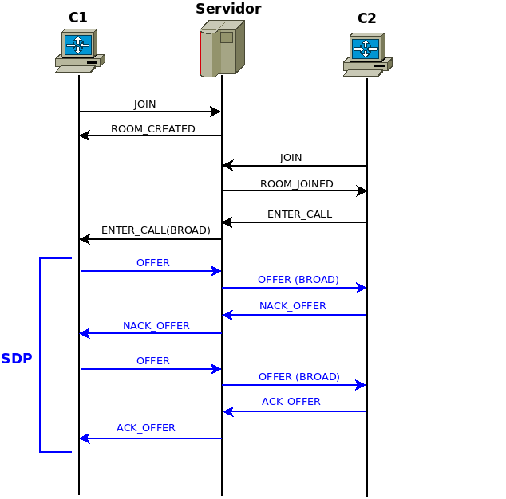

Com dois ou mais participantes na sala, o criador da sala pode iniciar a partida através de um botão disponibilizado na página Web. Neste ponto é iniciado a negociação da sessão (SDP), enviando a requisição OFFER que contém os dados de descrição da sessão, o servidor envia para os participantes via broadcast.

Se um participante não aceitar os parâmetros de negociação envia NACK_OFFER que pode conter a descrição desejada da sessão pelo participante que negou, o servidor por sua vez encaminha até o criador da sala. O criador da sala analisa a descrição desejada e realiza o envio de um novo OFFER.
Este processo finaliza assim que o servidor receber o ACK_OFFER de todos os outros participantes, encaminhando por fim ao criador da sala que todos aceitaram a oferta via ACK_OFFER.

Após a negociação da sessão é iniciado a parte de mídia que não será discutido neste primeiro documento.

Em caso de desconexão de um participante pela requisição SEND_BYE, o servidor verifica se foi o criador da sala que saiu. Caso positivo,o servidor escolherá o novo criador da sala e encaminhará o LEAVED_ROOM em broadcast informando o novo criador da sala e encerrando a partida.
Será analisado se o sistema encerrará por completo a sala ou retornará a tela web onde o criador da sala realiza o inicio da partida e consequentemente é iniciado a negociação da sessão.

